运动的合成Ａ卷
一、填空题
1.在足够高处以初速度20ｍ/ｓ竖直上抛一物体，空气阻力不计，第1ｓ末到第5ｓ末物体通过的路程为 .
答案：50m
2.将一物体竖直向上抛出，空气阻力不计，经时问ｔ回到出发点，则物体到达最大高度一半处时的速度大小为 .
答案：$\frac{\sqrt{2}\text{gt}}{4}$

3.自动扶梯60ｓ可将站在扶梯上相对扶梯不动的人送上楼，人如果沿着开动的自动扶梯走上楼，需时45ｓ，则人如果沿着不动的自动扶梯走上楼需时 .
答案：180s

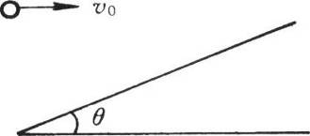
4.如图所示，以水平初速ｖ₀＝10ｍ/ｓ抛出一物，空气阻力不计，恰好垂直于倾角θ＝30°的斜面撞到斜面上，则从抛出到达斜面所经历时间为.
答案：$\sqrt{3}s$

5.甲、乙两个物体在同一高度分别以初速度为ｖ₀、3Ｖ₀同时水平抛出，空气阻力不计，经过时间ｔ后，甲、乙两个物体下降的高度之比是 ，所通过的水平距离之比是 .
答案：1:1，1:3

6.一架飞机以200ｍ/ｓ的速度水平匀速飞行，飞机上有一人，每隔2ｓ放下一个物体，空气阻力不计.当第6个物体离开飞机时第1个物体刚好着地，此时第3个物体与地面间的距离是 .
答案：80m

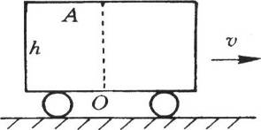
7.如图所示，高h的车厢在平直轨道上匀减速向右行驶，加速度大小为a，车厢顶部Ａ点处有油滴滴落到车厢地板上，车厢地板上的Ｏ点位于Ａ点正下方，则油滴落地点必在0点的 方，离0点距离为 .
答案：前方，$\frac{\text{ah}}{g}$(提示:以小车为参照系分析油滴作什么运动)

8.从地面竖直上抛的小球，空气阻力不计，在抛出后的时刻f，和时刻ｔ₂的位移相同，则它抛出时的初速度大小为 ，在时刻t。时离地面的高度为
答案：$\frac{\left(t_{1}+t_{2}\right)g}{2}$,$\frac{t_{1}t_{2}g}{2}$(提示:利用对称性解)

二、选择题
9.以20ｍ/ｓ速度竖直上抛一小球，空气阻力不计，从抛出时开始计时，当小球位移为向上10re时，与之对应的时间可能是 ( )
Ａ.$(2−\sqrt{2})s$. Ｂ.$(2+\sqrt{2})s$. Ｃ.$(2−\sqrt{6})s$. Ｄ.$(2+\sqrt{6})s$.
答案：A、B(提示:由对称性可知有两解)

10.对于由两个分运动合成的运动，正确说法是 ( )
Ａ.合运动速度一定大于两个分运动的速度.
Ｂ.合运动方向就是物体真实运动的方向.
Ｃ.由两个分速度的大小可以确定合速度的大小.
Ｄ.两个直线运动的合运动也可能是曲线运动.
答案：B、D

11.船在水速为口的河上摆渡，则下列说法中正确的是 ( )
Ａ.船头垂直河岸航行到达对岸所需时间最小.
Ｂ.船头垂直河岸航行实际航程最短.
Ｃ.要实际航程最短必须使船头朝上游转过一定角度.
Ｄ.要到达对岸时间最短必须使船头朝上游转过一定角度.
答案：A、C
12.一船在静水中以速度ｖ₁，往返于沿河流方向的甲、乙两地需时间ｔ₁，若水流速度为ｖ₂，船仍以速度ｖ₁，往返于甲、乙两地需时间ｔ₂，则ｔ₂等于
( )
Ａ.$\frac{v_{1}t_{1}}{v_{1}−v_{2}}$. Ｂ.$\sqrt{\frac{v_{1}^{2}v_{2}}{v_{1}^{2}−v_{2}^{2}}}t_{1}$. Ｃ.$\frac{v_{2}^{2}t_{1}}{v_{1}^{2}−v_{2}^{2}}$. Ｄ.$\frac{v_{1}^{2}t_{1}}{v_{1}^{2}−v_{2}^{2}}$.
答案：D

13.关于平抛运动在空中飞行的时间Ｔ，正确的说法有 ( )
Ａ.初速越大Ｔ也越大. Ｂ.抛出点离地越高Ｔ也越大.。
Ｃ.Ｔ与水平射程和抛出点高度均有关.Ｄ.Ｔ与同高度自由落体时间相同.
答案：B、D

14.将一物从高h处以初速ｖ₀水平抛出，空气阻力不计，水平射程为ｓ，落地速度大小为ｖ₂，则飞行时间为 ( )
Ａ.$\sqrt{\frac{2h}{g}}$ Ｂ.$\frac{\sqrt{v_{1}^{2}−v_{0}^{2}}}{g}$ Ｃ.$\frac{s}{v_{1}}$ Ｄ.$\frac{2{\text{hv}}_{0}}{\text{gs}}$
答案：A、B、D

15.水平匀速飞行的飞机上，每隔相等时间落下一个小球，不计空气阻力，每个小球的运动轨迹及这些小球在空中的连线分别是 ( )
Ａ.抛物线，倾斜直线. Ｂ.竖直直线，倾斜直线.
Ｃ.抛物线，竖直直线. Ｄ.竖直直线，折线.
答案：C

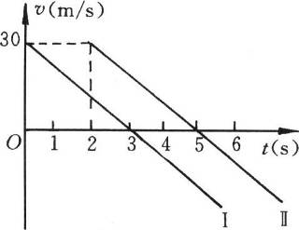
16.如图所示，图线I和Ⅱ分别表示先后从同一地点以相同速度ｖ作竖直上抛运动的两物体的ｖ－ｔ图线，则两物体( )
Ａ.在第Ⅰ个物体抛出后3ｓ末相遇.
Ｂ.在第Ⅱ个物体抛出后4ｓ末相遇.
Ｃ.在第Ⅱ个物体抛出后2ｓ末相遇.
Ｄ.相遇时必有一个物体速度为零.
答案：C

三、计算题
17.一个从地面起作竖直上抛运动的小球，它两次经过一个较低点Ａ的时间间隔为Ｔ_{Ａ}，两次经过一个较高点Ｂ的时间间隔为Ｔ_{Ｂ}，试问Ａ、Ｂ间的距离为多大?
答案：$\frac{g\left(T_{A}^{2}−T_{B}^{2}\right)}{8}$(提示:利用对称性解)
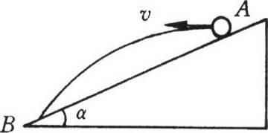
18.如图所示，在倾角α的斜面上Ａ点，以速度ｖ水平抛出一小球，空气阻力不计，落在斜面上的Ｂ点.求:(1)ＡＢ的距离；(2)球到Ｂ点时的速度大小.
答案：(1)$\frac{2v^{2}\text{sin}α}{g{\text{cos}}^{2}α}$,(2)$v\sqrt{1+4{\text{tan}}^{2}α}$。

19.离地面高度为1470ｍ处，一架飞机以360kｍ/h的速度水平飞行，已知由飞机上自由落下的物体在离开飞机10ｓ后因降落伞张开而作匀速运动，为使物体投到地面上某处，应该在离开该地水平距离多远处开始投下该物体(设水平方向运动不受降落伞的影响)?
答案：1970m

